Консультация для родителя
на тему:
«Зимние забавы для всей семьи».

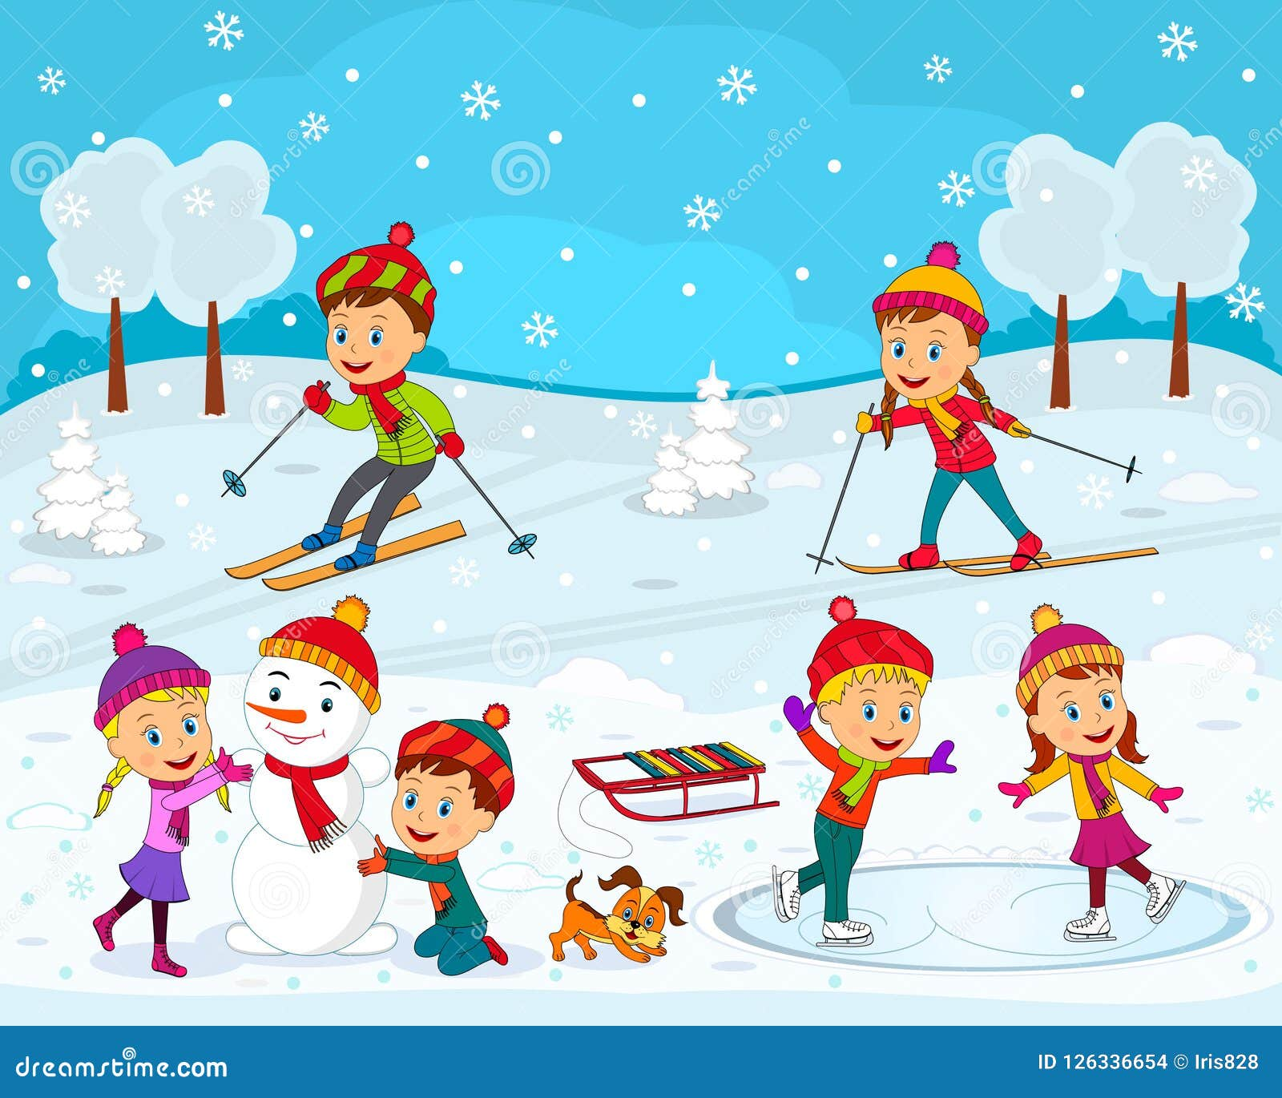

Выполнила:
Воспитатель
Назарян А.А

Для детишек зима очень весёлая пора! Пожалуй, никакое другое время года не может их порадовать таким большим разнообразием игр и развлечений на свежем воздухе. Зимние игры, безусловно, идут на пользу малышам. Прогулка зимой – это чаще всего активный и подвижный отдых, она почти всегда связана с разнообразными занятиями.
Катание на лыжах.
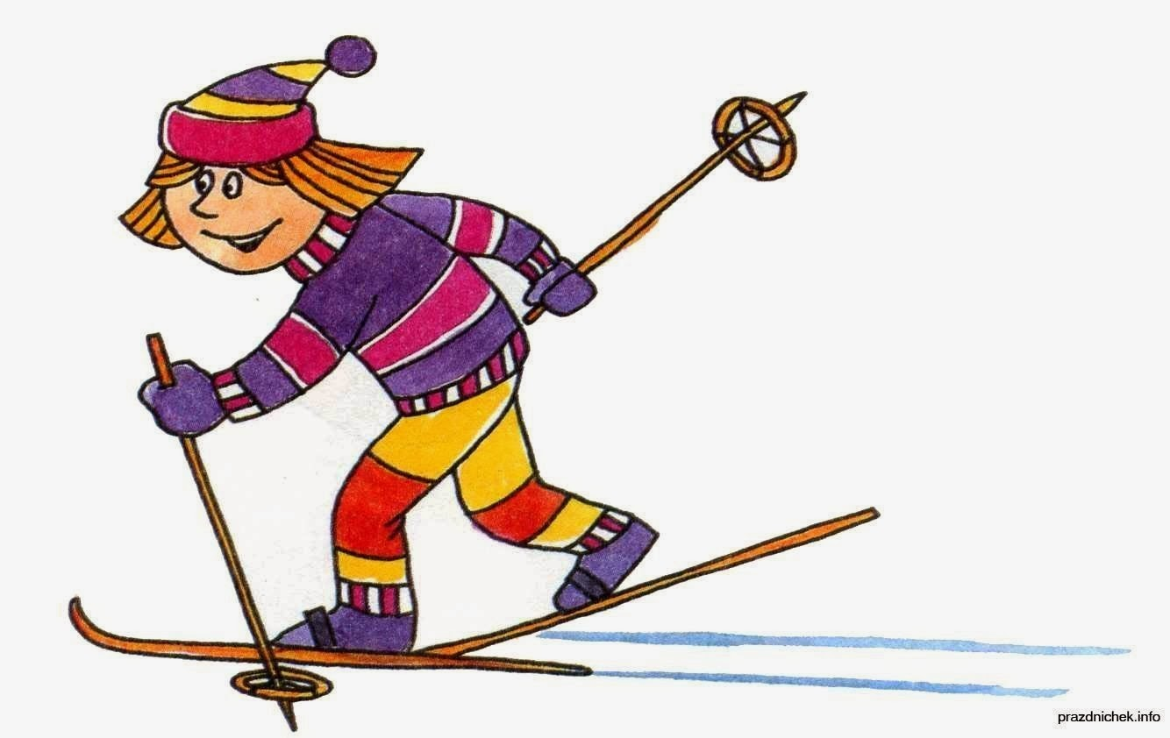
Лыжные прогулки – едва ли не лучший вид активного отдыха с ребёнком в зимнее время. Уже в 3-4 года ваши дети смогут кататься и 20, и 30 минут подряд, скатываться с маленьких горок и даже ездить на буксире. Лыжи - увлекательнейшее занятие, катание на них способно приносить настоящее удовольствие вашему ребёнку укрепляя при этом его здоровье. Многие малыши любят кататься на «коротышках», для которых не нужна лыжная трасса, а, значит, и особых проблем нет.
Безопасность! В целом, это наименее безопасный вид зимних прогулок. Однако, обратите внимание, может быть горка, на которой Вы собираетесь кататься, слишком крутая, ухабистая или леденистая? Постарайтесь исключить все возможные опасные ситуации. Разумеется, кататься следует в парковой зоне, либо за городом, либо в том районе города, где движение автотранспорта отсутствует.

Катание на коньках.

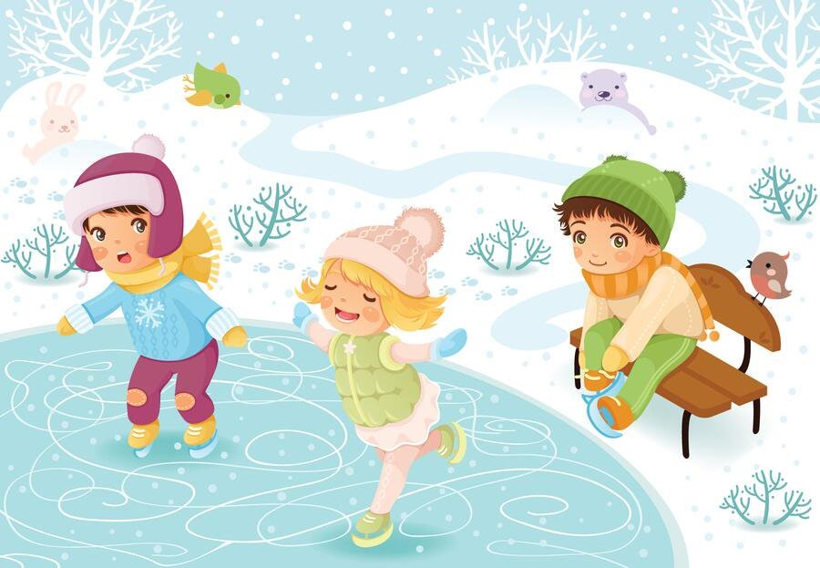
Если ваш малыш полюбит коньки – это на всю жизнь! Наиболее подходящий период для освоения этого стремительного и изящного вида спорта – 3-5 лет. Катание на коньках, укрепляет стопу и голеностоп, поэтому полезно любому ребёнку! В идеале ботинок должен сидеть плотно, если на ноги ребёнка надеты колготки и одна пара шерстяных носков.
Безопасность! В отличие от лыж, занятие коньками сопряжено все же с определённым риском. Не ходите на каток в те дни, когда на нем катается много людей. Падения исключить невозможно, поэтому постарайтесь, чтобы ребёнок был одет в плотную одежду. Позаботьтесь о том, чтобы, по крайней мере, затылок был хорошо защищён (например, толстым слоем мягкой ткани). Не отходите от малыша ни на шаг, чтобы в случае необходимости поддержать его и избежать падений.

Катание на санках.

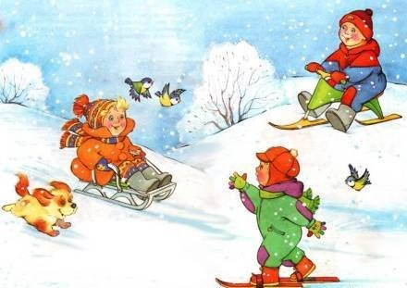
Чтобы зима для малыша не прошла даром, ему обязательно нужен "транспорт" для катания с гор и обычных прогулок. Это могут быть санки или ледянка. В отличие от других зимних развлечений, которые связаны с активным движением, для прогулки на санках одеться надо потеплее. В последнее время стало распространено такое зимнее развлечение, как тюбинг. Это своего рода тоже санки, которые используются для катания с больших и длинных спусков.
Безопасность! Перевозить ребёнка через дорогу можно только в санках, которые толкаются перед собой. Если у них имеется только верёвка-буксир, то малыша необходимо вынуть. Кататься на санках с горки нежелательно. На тюбинге возможно возникновение опасных ситуаций по причине высокой скорости.

Катание с горки.

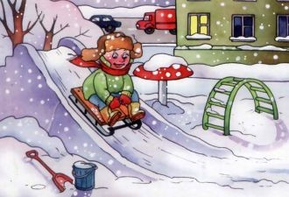
Катание с ледяной горки - одно из любимейших детских забав зимой. Правда многие малыши до определённого возраста боятся кататься на горке, примерно до 3,5-4 лет, но если взять с собой маму или папу, то не так страшно! Полюбив это занятие, детишки готовы кататься с горки до бесконечности и не хотят уходить от неё домой. Одежда должна быть не промокаемой, иначе уже через 20 мин. придётся идти переодеваться.
Безопасность! Объясните малышу заранее, что на горке надо соблюдать дисциплину и последовательность. Вам необходимо самим убедиться в безопасности горки, поэтому перед катанием внимательно изучите местность. Спуск не должен выходить на проезжую часть, а малышей лучше катать с маленьких пологих снежных горок, причём в немноголюдных местах и при отсутствии деревьев, заборов и других препятствий.

Игры около дома.

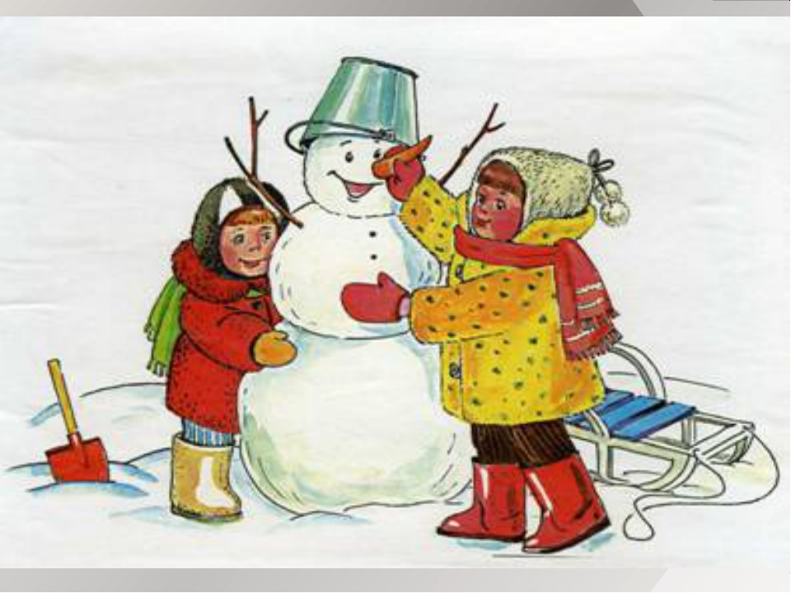
Зима тем и хороша, что за развлечениями далеко ходить не надо! Достаточно просто выйти из дома, вдохнуть свежий морозный воздух и поиграть в снежки. Это всегда вызывает смех и поднимает настроение. Слепить снеговика, а ещё можно построить снежный тоннель, или, даже сделать целый лабиринт! Сделать ангела на снегу или просто поваляться в сугробе! Вариантов чем заняться множество. Главное не лениться!
Подвижные игры для всей семьи.
Подвижная игра – сознательная активная двигательная деятельность ребёнка, предполагающая точное и своевременно выполнение заданий, которые связаны с обязательными для всех играющих правилами. Соблюдение правил игры имеет большое воспитательное значение. Специфика подвижной игры состоит в молниеносной ответной реакции на сигналы типа «Лови!», «Беги!», «Стой!».
При знакомстве детей с играми с элементами соревнования взрослый уточняет правила, игровые приёмы, условия соревнования. В команды подбирают детей объединяя по силам, а для активизации неуверенных, застенчивых детей, со смелыми и активными.
Интерес к играм с элементами соревнованиями увеличивается, если детей одевают в форму капитанов, судью и т.д.
Руководство взрослым подвижной игрой состоит, прежде всего, в распределении ролей. Водящего можно назначить, выбрать с помощью считалки т.д.
Значительное внимание уделяется вариантам подвижных игр, которые позволяют не только поддерживать интерес к ним, но и усложнить задачи. При организации подвижной игры следует придерживаться следующих правил:
- Правила игры должны быть просты, чётко сформулированы и понятны детям той возрастной группы, для которой она проводится.
- Игра должна способствовать развитию мыслительной и двигательной активности.
- Игра не должна подвергать детей риску, угрожать их здоровью.
- Каждый участник игры должен принимать в ней активное участие.
- В играх должны решатся как двигательные, так и обучающие задачи.
- Игру нельзя оставлять незаконченной.
- Инвентарь для игры должен быть красивым, интересным, безопасным.
Главная задача взрослых - научить ребёнка игра и поощрять игры, самим активно участвовать в детских забавах. Именно участие в игре взрослого наравне с ребёнком даёт малышу возможность почувствовать, что взрослые такие же, как и он, им можно доверять.
Предлагаю вашему вниманию подвижные игры для всей семьи. Их можно использовать и на детских праздниках или просто дома, на прогулках и во время участия взрослых во дворовых играх детей.

«Кошки-мышки»
Стулья ставятся по кругу, сиденьями вовнутрь. Половина детей садится на стулья - это "мышки", остальные встают сзади - это "кошки". Одной "кошке" "мышки" должно не хватить, то есть она стоит за пустым стулом. Эта "кошка" подмигивает какой-нибудь "мышке". Задача "мышки": перебежать на пустой стул к подмигнувшему. Задача "кошки", стоящей сзади: руками задержать её. Если не удержала - сама подмигивает следующей "мышке". Через некоторое время "мышки" и "кошки" меняются ролями.

«Пятнашки»
Игры в пятнашки происходят либо в просторной комнате, либо на воздухе, где дети собираются в каком угодно количестве, начиная с 4—5 и кончая 25-и более. обравшись, дети из своей среды выбирают одного, и дают ему прозвище пятнашки; роль его состоит в том, что он внимательно следит за бегущими по разным направлениям детьми и старается во что бы то ни стало поймать одного и запятнать его, т. е. коснуться рукой. Пойманный задерживается таким образом и превращается в "пятнашки," при этом его имя произносится вовсе ослушанье для того, чтобы товарищи знали, кого им следует остерегаться. Лишь только он, в свою очередь, поймает кого-нибудь из участников, то немедленно передаёт ему свою роль, переходя сам в группу детей, спасающихся бегством.

«Пустое место»
Цель: Развивать ловкость и быстроту в беге наперегонки с водящим. Содержание: Играющие встают в круг, выбирают водящего. Начиная игру, он пробегает мимо игроков, одного из них пятнает и продолжает бежать дальше по кругу. Запятнанный быстро бежит в противоположную сторону от водящего. Кто из них первый добежит до свободного места в круге, тот и занимает его, а опоздавший становится водящим.

«Змейка»
Цель: Развитие ловкости и координации, умения действовать согласованно.
Содержание: Выбирают водящего, он становится во главе «змейки», которую образуют игроки, становясь в ряд лицом в одну сторону. Водящий бежит по причудливой траектории, делая резкие повороты и закручивая «змейку». Его цель — заставить играющих расцепить руки. Такие дети из игры выбывают. Выигрывают те, кто дольше всех продержится в «змейке».

«Жмурки»
Цель: Развивать координацию в пространстве. Учиться неподвижно стоять некоторое время.
Содержание: Водящий, закрывает глаза, и играющие раскручивают его. Водящий произносит слова: "Все ко мне!" и каждый играющий дотрагивается до него рукой. Затем водящий говорит: "Все от меня!" - игроки разбегаются. По команде водящего: "Стоп!" все замирают на месте. Не открывая глаз, водящий ходит по площадке, отыскивая игроков. За всю игру каждому из играющих разрешается передвинуться только на один шаг, в самый критический момент. Все остальное время при приближении водящего игроки отшатываются, приседают, садятся на землю и т.д., оставляя, по крайней мере, одну ногу на месте. Первый найденный игрок становится водящим. Как вариант, пойманного игрока нужно ещё и отгадать.

«Воротца»
Цель: Развитие ловкости и быстроты реакции.
Содержание: Пара игроков, встают лицом друг к другу и поднимают вверх руки - это ворота. Остальные игроки берутся друг за друга так, что получается цепочка.
Игроки-ворота говорят стишок, а цепочка должна быстро пройти между ними.
Золотые ворота, пропускают не всегда.
Первый раз прощается, второй - запрещается.
А на третий раз, не пропустим вас!
С этими словами руки опускаются, ворота захлопываются. Те дети, которые оказались пойманными, становятся дополнительными воротами. "Ворота" побеждают, если им удалось поймать всех игроков.

